*Đà Lạt, ngày tháng năm 2017.*

**GIẤY BÁO ĐỦ ĐIỀU KIỆN TRÚNG TUYỂN**

***(Dùng để làm thủ tục nhập học – Thí sinh xét tuyển học bạ THPT)***

**Kính gửi: Anh (chị)** **Nguyễn Minh Toàn**

Sinh ngày: **19/12/1999**

Đối tượng: Khu vực ưu tiên: **1** Điểm cộng: **1.50**

**KẾT QUẢ HỌC TẬP Ở BẬC TRUNG HỌC PHỔ THÔNG**

|  |  |  |  |
| --- | --- | --- | --- |
| **Môn xét tuyển** | **Điểm tổng kết năm học lớp 12** | **Khối xét tuyển/**  **tổ hợp xét tuyển** | **Tổng điểm** |
| **Toán** |  | **C00** | **1.50** |
| **Vật lý** |  |
| **Hóa học** |  |
| **Ngữ văn** | **5.00** |
| **Lịch sử** | **3.00** |
| **Đại lý** | **7.75** |
| **Tiếng Anh** |  |
| **Sinh học** |  |

- Căn cứ vào chỉ tiêu đào tạo của Trường Đại học Yersin Đà Lạt năm 2017;

- Căn cứ vào kết quả học tập ở bậc Trung học phổ thông của thí sinh;

- Căn cứ vào điểm xét tuyển bậc Đại học hệ Chính quy của Trường Đại học Yersin Đà Lạt năm 2017;

**TRƯỜNG ĐẠI HỌC YERSIN ĐÀ LẠT**

**TRÂN TRỌNG THÔNG BÁO**

**Anh (Chị): Nguyễn Minh Toàn đủ điều kiện trúng tuyển bậc Đại học hệ chính quy**

**ngành Quản trị kinh doanh– Mã ngành 52340101 của trường Đại học Yersin Đà Lạt.**

Từ ngày **nhận được Giấy báo đủ điều kiện trúng tuyển đến 17/08/2017,** Anh (Chị) đến trường để làm thủ tục nhập học:

- **Số 27 Tôn Thất Tùng, phường 8, TP. Đà Lạt, tỉnh Lâm Đồng.**

- Thời gian nhập học Đợt 1: **Từ 07h00 ngày 17/08/2017**.

- Cácthủ tục nhập học được ghi ở mặt sau.

**THỜI GIAN ĐÀO TẠO BẬC ĐẠI HỌC HỆ CHÍNH QUY: 4 NĂM**

**Mọi chi tiết vui lòng liên hệ:**

*TRƯỜNG ĐẠI HỌC YERSIN ĐÀ LẠT*

*ĐT: (0263) 3520000 – Hotline:* ***0911662022***

*(Cô Loan) /* ***0981 30 91 90*** *(Cô Huyền)*

*Email:* [*daihocyersin@gmail.com*](mailto:daihocyersin@gmail.com)

**www.tuyensinh.yersin.edu.vn**

**TUQ.CHỦ TỊCH HỘI ĐỒNG TUYỂN SINH**

**PHÓ.CHỦ TỊCH HỘI ĐỒNG TUYỂN SINH**

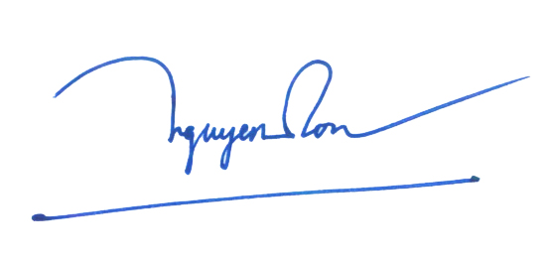 **PHÓ HIỆU TRƯỞNG**

**ThS. Nguyễn Thanh Sơn**